Додаток 1

людина

особистість

індивідуальність

унікальність

неповторність

успішність

Додаток 2
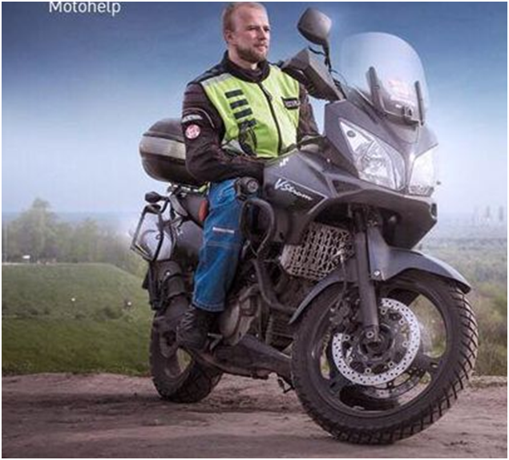

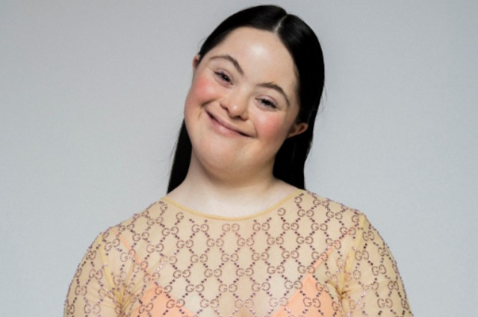

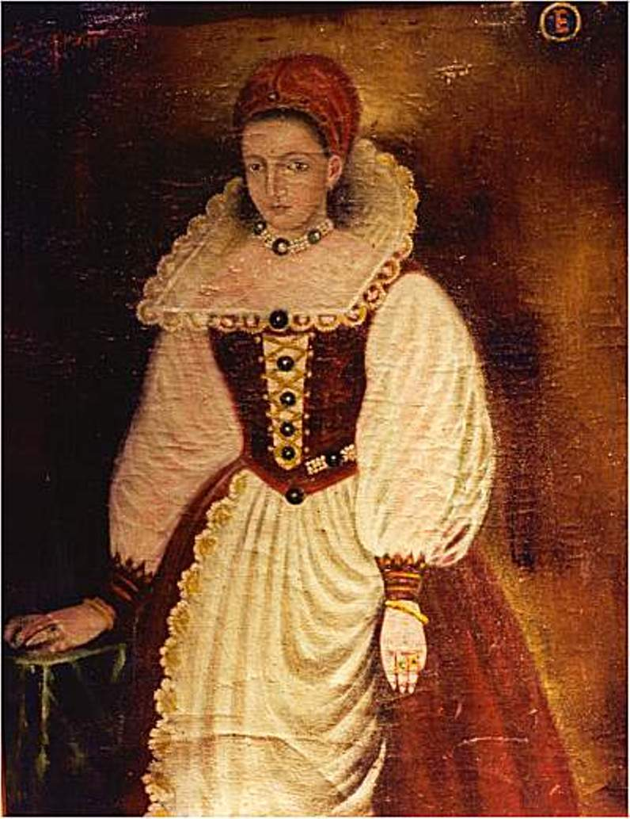

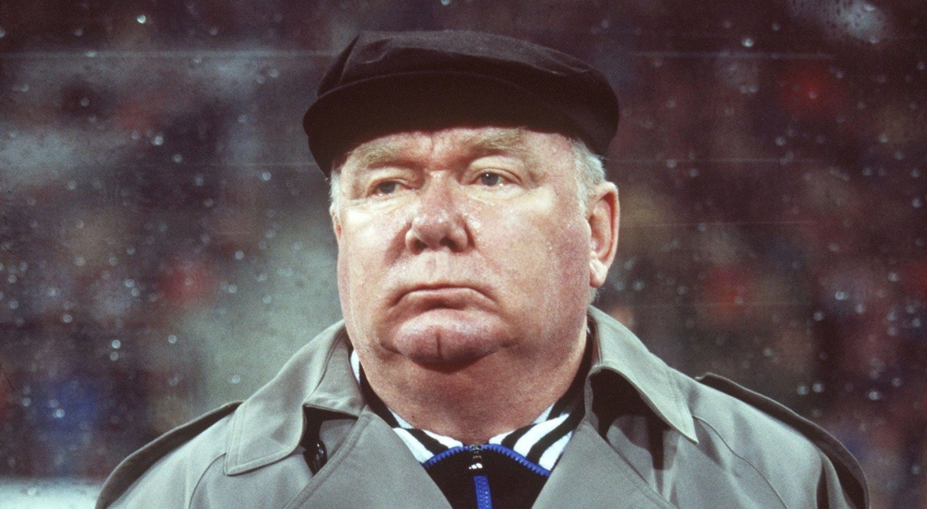

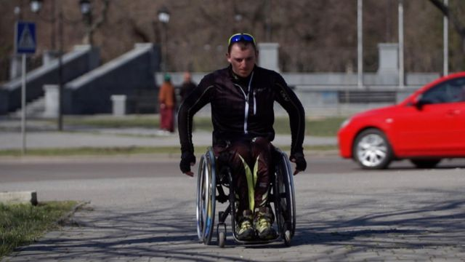

Додаток 3

Фото 1- Буренін Дмитро, киянин. 14 років тому організував волонтерську рятувальну групу Motohelp, тепер є директором цієї благодійної організації. Відповідальний, добрий та справедливий. Незважаючи на щоденні ризики, яким піддаються всі 70 учасників його організації, знаходить час на роботу і серйозну справу-допомогу постраждалим у ДТП.

Фото 2 - Э́ржебет Ба́тори, графиня з Венгрії, яка занесена до Книги рекордів Гіннеса, як жінка, що скоїла найбільшу кількість вбивств.Походила Графиня з одного з найбагатших угорських родів. Батьки Анна та Георгій Баторії були двоюрідними братом та сестрою. Внаслідок кровозмішання дівчина захворіла на епілепсію та психопатію. Дитинство провела в замку Ечед. Змалку була свідком постійних тортур та страт «ворогів батька». З життям графіині пов’язано багато легенд
1. Згідно з легендою, Єлизавета Баторі один раз ударила свою служницю по обличчю. Кров з носа покоївки капнула на шкіру, і їй здалося, що шкіра змолоділа. З цього часу вона почала купатися у кам'яній ванні, наповненій кров'ю молодих дівчат.
2. Молода служниця розчісувала волосся графині Елізабет і випадково смикнула її за волосся. Графиня розлютилася й побила дівчину. На руці Елізабет залишилася кров і їй здалося, що руки стали ніжнішими. З цього моменту Елізабет запрошувала до замку юних і красивих дівчат, запевняючи їхніх батьків, що просто хоче навчити юнок аристократичних манер. Графиня замикала їх у підвалі і по-звірячому знущалася: підвішувала на гаки і різала ножицями, щоб зібрати якомога більше крові. На такі купання йшло багато невинних дівчат, а коли їх знекровлені трупи були знайдені, серед народу поширилися чутки про появу вампірів.

Фото 3- Элли Голдстейн, дівчинка з синдромом Дауна,народилася та живе в Британії. Із 2017 року дівчина працює в агенції, що допомагає стати популярними моделям різним людям, зокрема з інвалідністю. Знялася в рекламній кампанії Gucci і є на шпальтах журналу Vogue.

Фото 4 - видатний український футболіст і тренер. Багаторічний наставник “Динамо” (Київ), на чолі якого двічі вигравав Кубок володарів кубків УЄФА. Тричі був наставником збірної СРСР, з якою став віцечемпіоном Європи 1988. Тренер збірної України у 2000—2001 роках. Один з найтитулованіших тренерів в історії світового футболу.

Фото 5- Яровий Максим- український біатлоніст, лижник. Інвалідність отримав у віці 15 років у результаті нещасного випадку — впав з містка на насипу — з 8-метрової висоти, пошкодивши хребет. Хлопець переніс дві складні операції і довгий час не міг навіть сидіти. Спочатку займався плаванням, але товариш переконав його займатися лижними перегонами. Майстер спорту України.
Дворазовий срібний та бронзовий призер зимових Паралімпійських ігор 2014 у Сочі, Росія. Чемпіон зимових Паралімпійських ігор 2018 у Пхньончхані, Південна корея, де також став бронзовим призером.

Примітки. Можна використати фото учня школи/класу, який може зацікавити здобувачів освіти.

